額外證據

經查此次房屋稅之繳納的情況，有重複繳款之情形(4552為應繳稅額2276之2倍)，房屋稅單在初次寄來時，原告就已於4/25日先行繳納，並且告知被告已繳納房屋稅單，但之後被告貌似又重複繳納房屋稅，此一現象，原告並沒有被告知，而是在事後查詢之後發現 ，而且在繳納證明中明顯出現多課稅的情形，繳納的情況有異，此事亦證明，被告有意併吞房屋之所有權，而行使此計畫

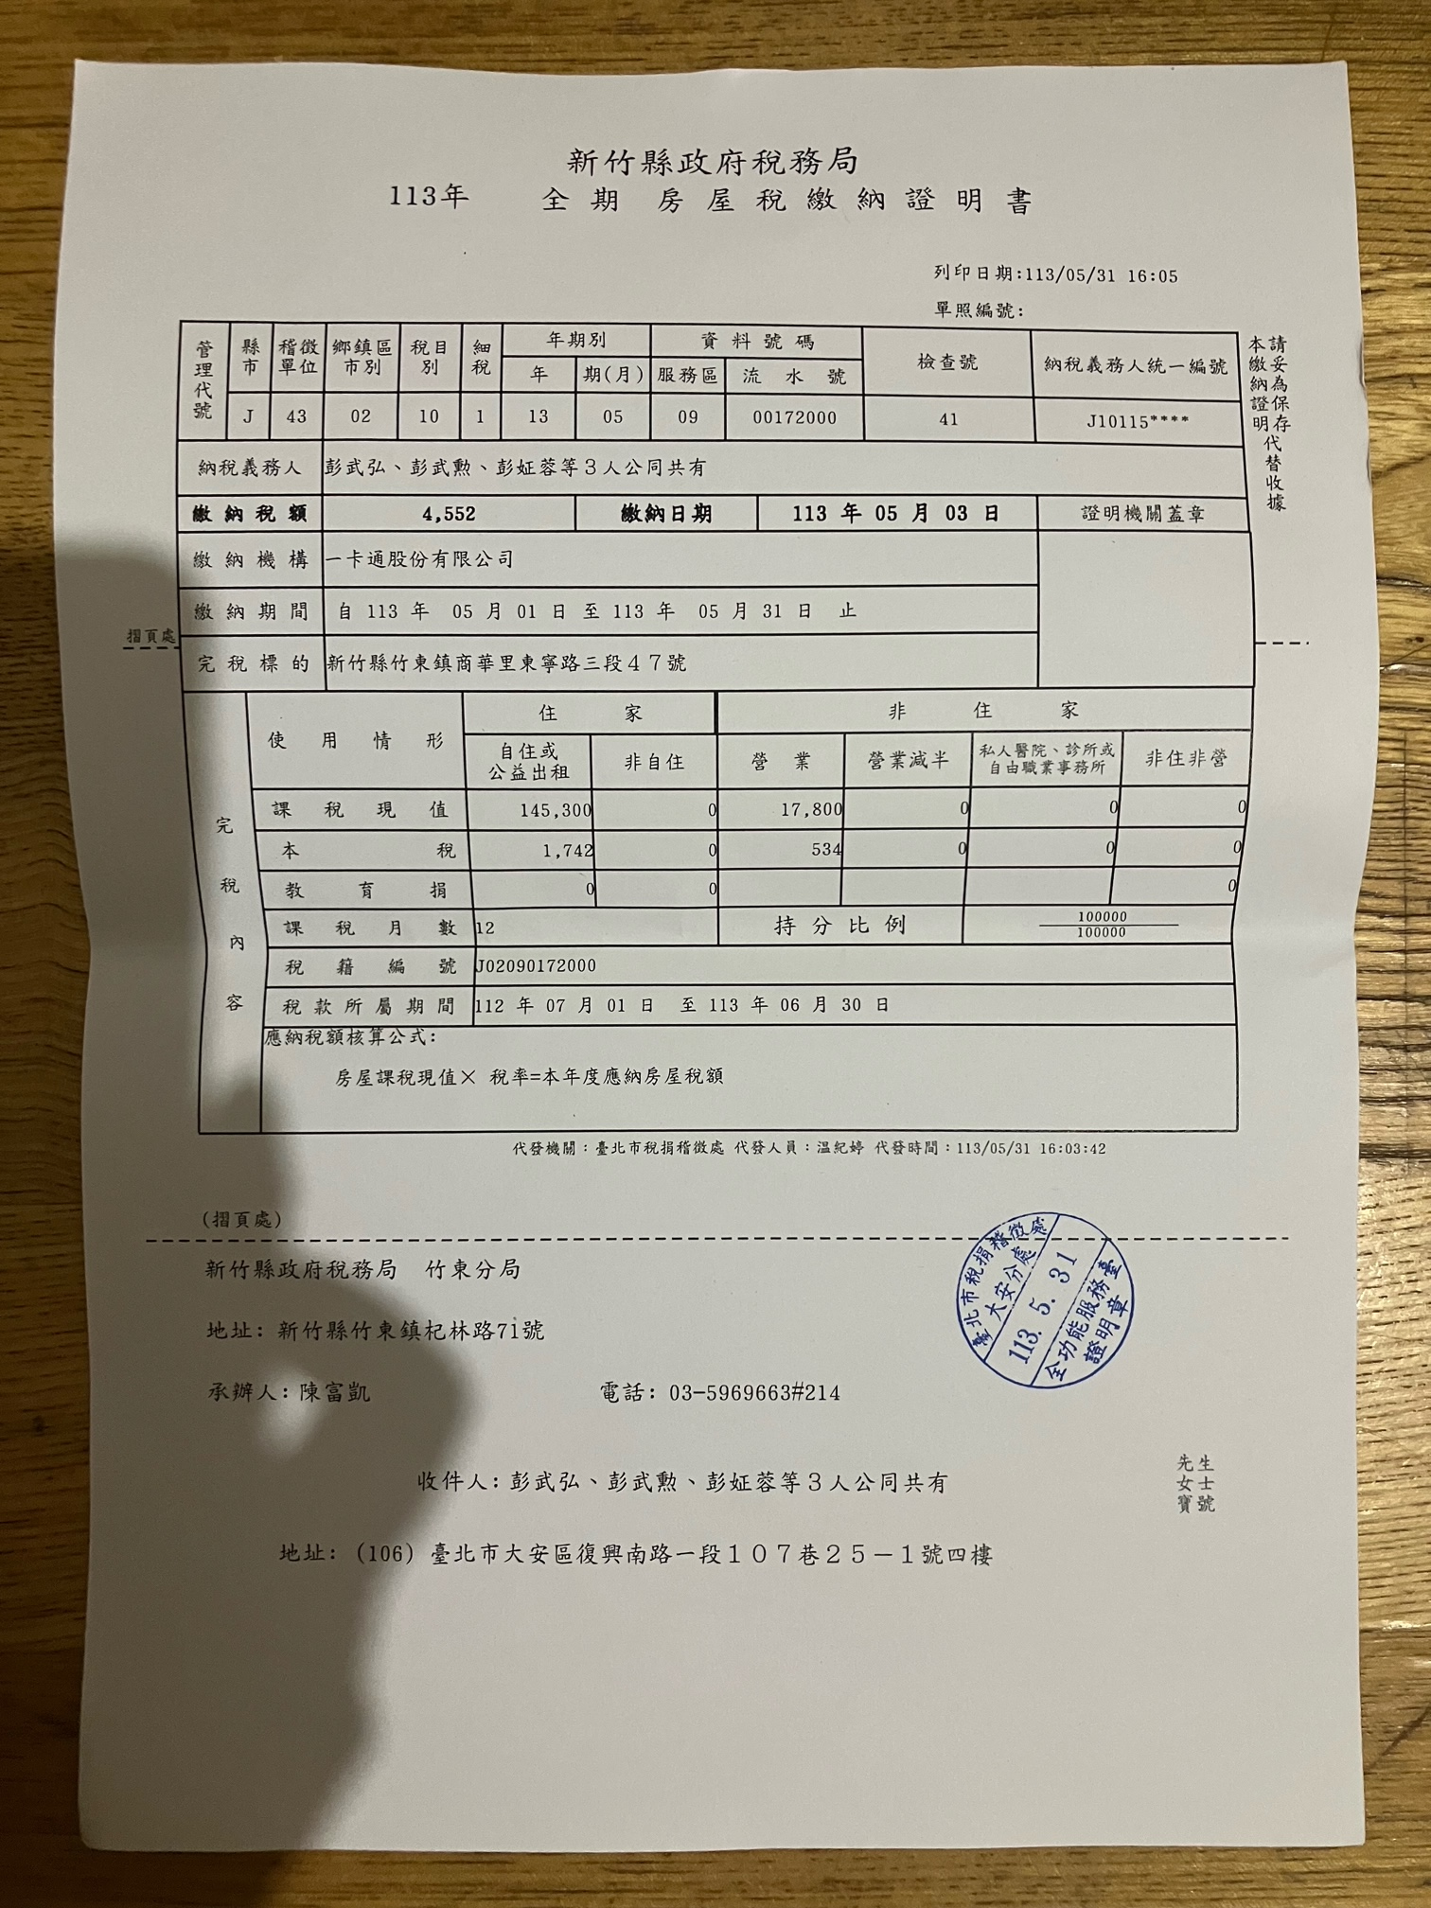
新竹縣政府稅務局已表示該房屋稅會退稅

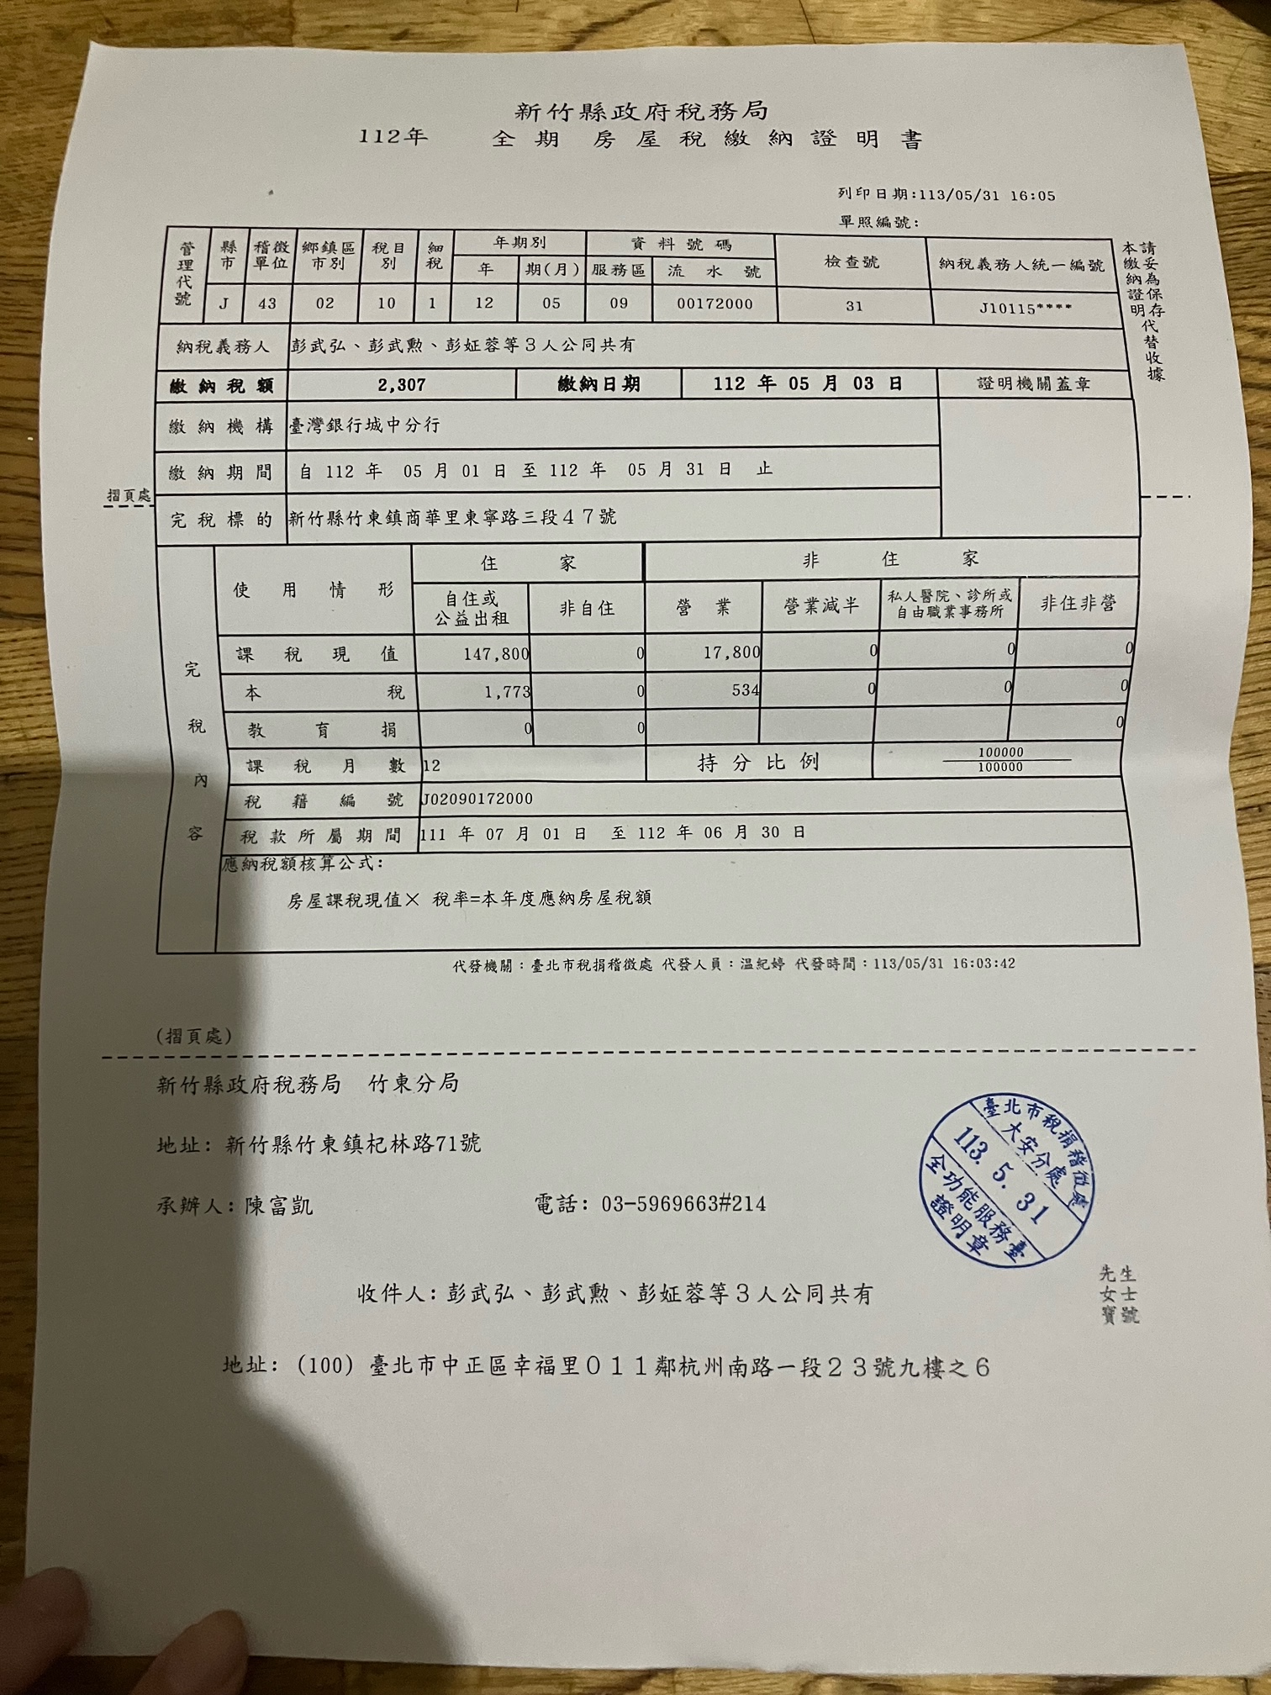
112年稅單，只需繳納2307元(對照)
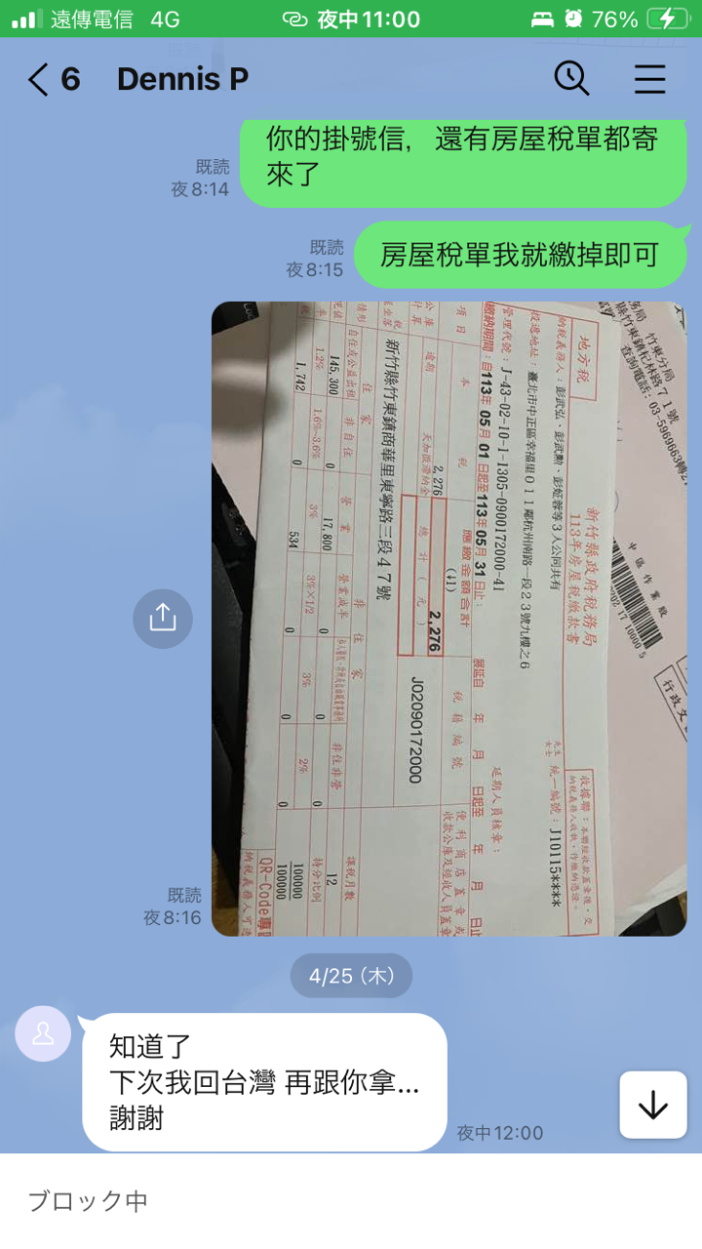
已告知被告會繳納房屋稅，卻遭到搶繳
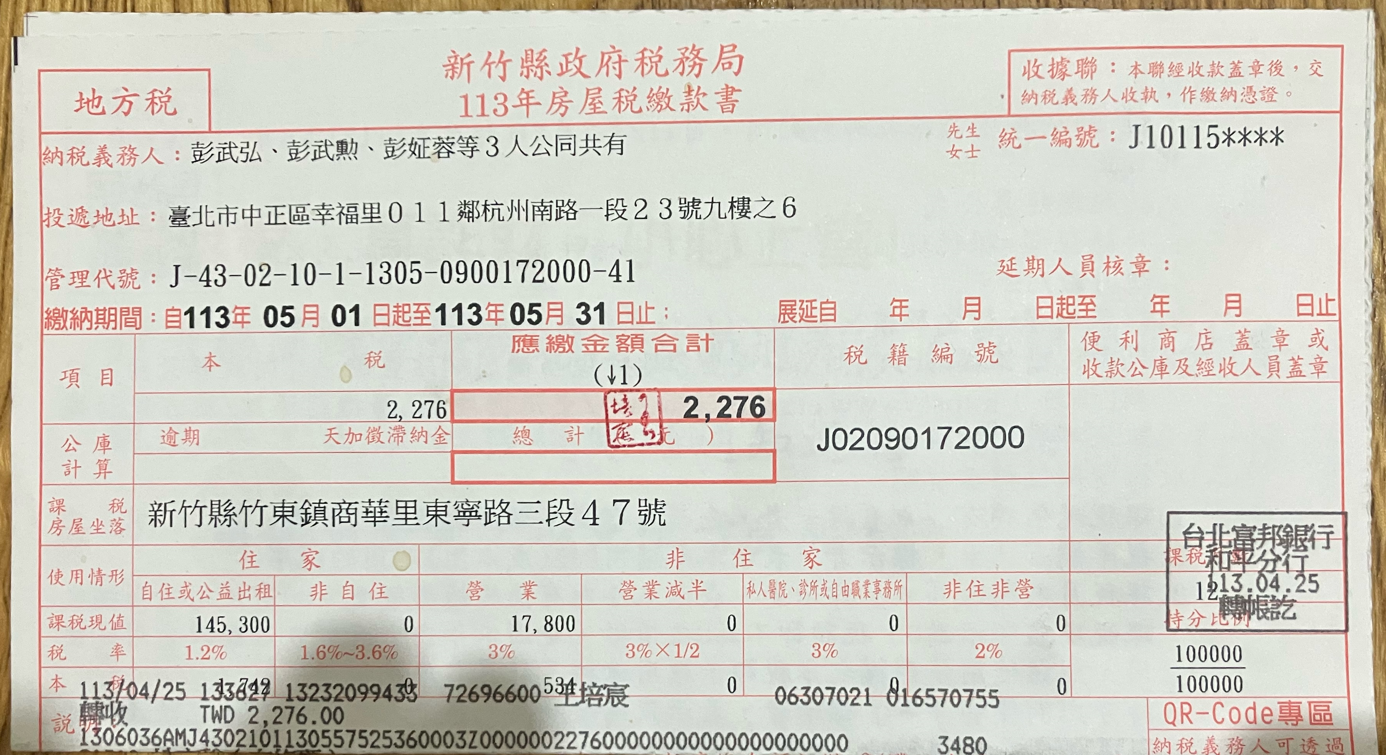
即原房屋稅單(繳納後)，已於113/4/25繳納房屋稅，由台北富邦銀行和平分行代收
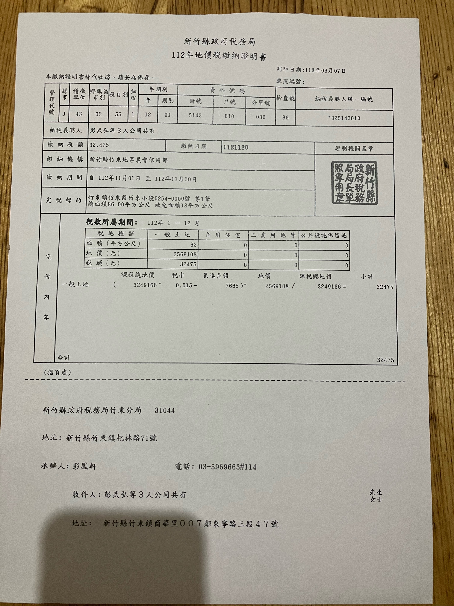
因為稅捐稽徵處的作業問題(此事預計再另外處理)，在經過台北至新竹往返後得知112年實際上總共繳納了32475元的地價稅，和彭武勳所說，每人要繳交3萬多地價稅有相當出入
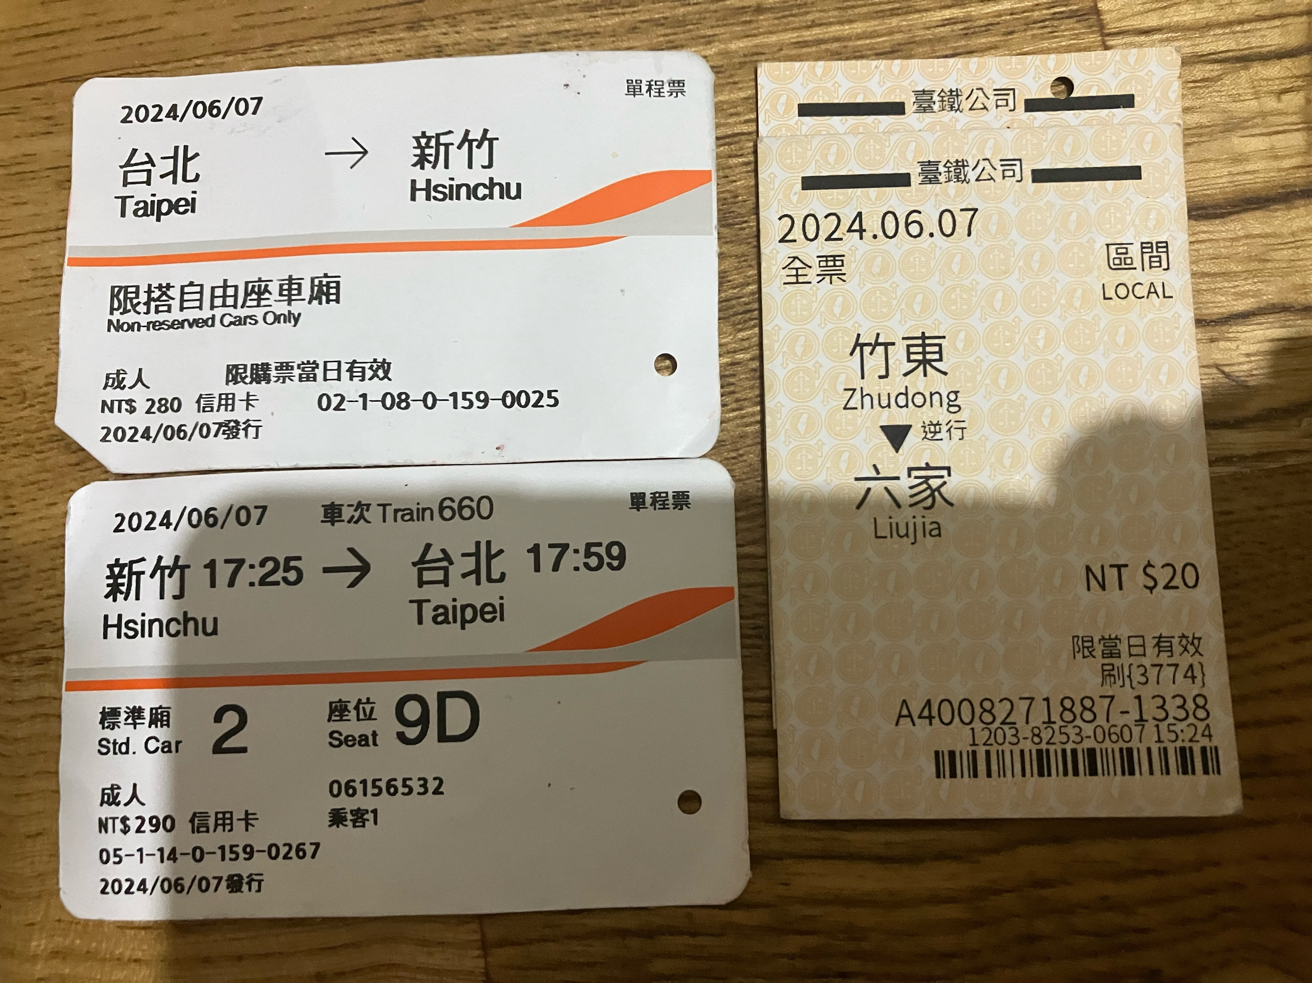
因新竹縣政府稅務局似有隱匿之情事，導致無法在其他縣市的稅務稽徵處查詢到該房屋所在地正確的112年地價稅繳納證明，原告特地親自去竹東鎮辦理相關證明，所產生之交通費用及時間(280 + 290 + 20 + 20 + 25(捷運) + 25(捷運) + 2000 = 2660)，亦需另外加計

